|  |
| --- |
|  |
| МИНИСТЕРСТВО НАУКИ И ВЫСШЕГО ОБРАЗОВАНИЯ РОССИЙСКОЙ ФЕДЕРАЦИИ |
| Федеральное государственное бюджетное образовательное учреждение высшего образования  **«МИРЭА - Российский технологический университет»**  **РТУ МИРЭА** |
| Институт радиоэлектроники и иноформатики |
| Кафедра геоинформационных систем |

|  |  |
| --- | --- |
| **ОТЧЕТ**  **ПО ПРАКТИЧЕСКОЙ РАБОТЕ № 8**  *Реализация заданной логической функции от четырех переменных на мультиплексорах 16-1, 8-1, 4-1, 2-1* | |
| **по дисциплине** |  |
| **«**ИНФОРМАТИКА**»** |  |
| Выполнил студент группы ИКБО-74-23 | *Зернов Н.А.* |
| Принял ассисент кафедры ГИС | *Корчемная А.И.* |

|  |  |  |
| --- | --- | --- |
| Практическая | «1» декабряя 2023 г. | *________________* |
| работа выполнена |  |  |
| «Зачтено» | «__» ноября 2023 г. | *________________* |

**СОДЕРЖАНИЕ**

1 ПОСТАНОВКА ЗАДАЧИ 3

2 ПРОЕКТИРОВАНИЕ И РЕАЛИЗАЦИЯ 4

2.1 Построение таблицы истинности 4

2.2 Реализация логической функции на мультиплексоре 16-1 5

2.3 Реализация логической функции на мультиплексоре 8-1 6

2.4 Реализация логической функции на мультиплексоре 4-1 8

2.5 Реализация логической функции на мультиплексоре 4-1 и 2-1 10

3 ВЫВОД 11

4 ИНФОРМАЦИОННЫЕ ИСТОЧНИКИ 12

# ПОСТАНОВКА ЗАДАЧИ

Логическая функция от четырех переменных задана в 16-теричной векторной форме. Восстановить таблицу истинности. По таблице истинности реализовать в лабораторном комплексе логическую функцию на мультиплексорах следующими способами:

– используя один мультиплексор 16-1;

– используя один мультиплексора 8-1;

– используя минимальное количество мультиплексоров 4-1;

– используя минимальную комбинацию мультиплексоров 4-1 и 2-1.

Протестировать работу схем и убедиться в их правильности.

# ПРОЕКТИРОВАНИЕ И РЕАЛИЗАЦИЯ

**2.1 Построение таблицы истинности**

В соответствии с персональным вариантом функция, заданная в 16-теричной векторной форме имеет следующий вид:

F(a,b,c,d)=1BC7 16.

Преобразуем функцию в двоичную запись: 0001 1011 1100 01112. Данная двоичная запись является столбцом значений логической функции. Значения нужны для восстановления полной таблицы истинности (см. табл.1).

Таблица 1- Восстановленная таблица истинности функции F(a,b,c,d)

|  |  |  |  |  |
| --- | --- | --- | --- | --- |
| **a** | **b** | **c** | **d** | **F** |
| 0 | 0 | 0 | 0 | 0 |
| 0 | 0 | 0 | 1 | 0 |
| 0 | 0 | 1 | 0 | 0 |
| 0 | 0 | 1 | 1 | 1 |
| 0 | 1 | 0 | 0 | 1 |
| 0 | 1 | 0 | 1 | 0 |
| 0 | 1 | 1 | 0 | 1 |
| 0 | 1 | 1 | 1 | 1 |
| 1 | 0 | 0 | 0 | 1 |
| 1 | 0 | 0 | 1 | 1 |
| 1 | 0 | 1 | 0 | 0 |
| 1 | 0 | 1 | 1 | 0 |
| 1 | 1 | 0 | 0 | 0 |
| 1 | 1 | 0 | 1 | 1 |
| 1 | 1 | 1 | 0 | 1 |
| 1 | 1 | 1 | 1 | 1 |

**2.2 Реализация логической функции на мультиплексоре 16-1**

В лабораторном комплексе построим схему реализации логической функци на мультиплексоре 16-1 (рис.1) и на основе таблицы истинности (таб. 1).

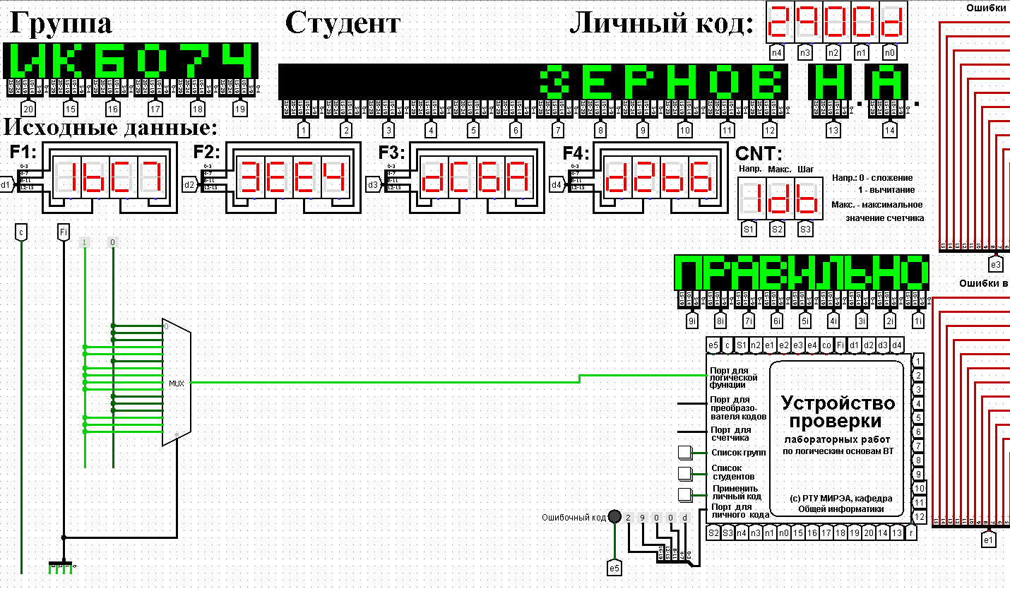

Рисунок 1 – Схема реализации логической функции на мультиплексоре 16-1

**2.3 Реализация логической функции на мультиплексоре 8-1**

В лабораторном комплексе построим схему реализации логической функции на мультиплексоре 8-1 (рис. 2), на основе таблицы истинности (таб. 2) и сжатой таблице истинности (таб.3).

Таблица 2 - Взаимосвязь значений функции и значений переменной «d»

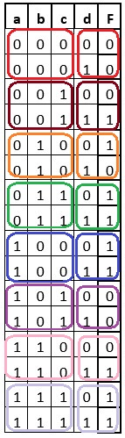

Таблица 3 – Сжатая таблица истинности для функции на мультиплексоре 8-1

|  |  |  |  |
| --- | --- | --- | --- |
| **a** | **b** | **c** | **F** |
| 0 | 0 | 0 | 0 |
| 0 | 0 | 1 | D |
| 0 | 1 | 0 | $$\overline{D}$$ |
| 0 | 1 | 1 | 1 |
| 1 | 0 | 0 | 1 |
| 1 | 0 | 1 | 0 |
| 1 | 1 | 0 | D |
| 1 | 1 | 1 | 1 |

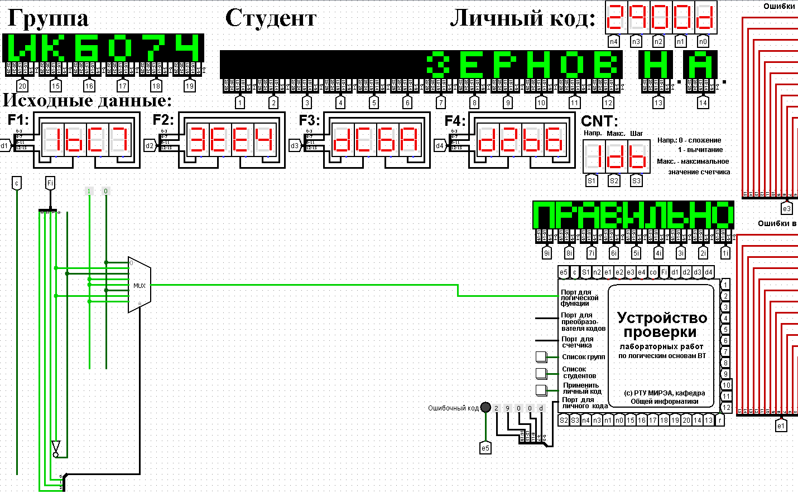

Рисунок 2 - Схема реализации логической функции на мультиплексоре 8-1

**2.4 Реализация логической функции на мультиплексоре 4-1**

В лабораторном комплексе построим схему реализации логической функци на мультиплексоре 4-1 (рис.3) и на основе таблицы истинности (таб. 4) Чтобы реализовать логическую функцию на мультиплексоре 4-1, нужно поменять местами переменные в таблице истинности, так как нужно построить схему, используя минимальное количество мультиплексоров 4-1.

Таблица 4 - Разбиение исходной таблицы истинности на зоны ответственности для потенциальных операционных мультиплексоров

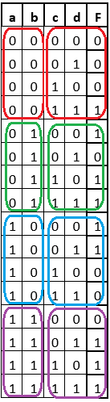

При анализе таблицы 4 можно заметить, что сжать данную таблицу истинности нельзя, так как нет повторов или инверсий.

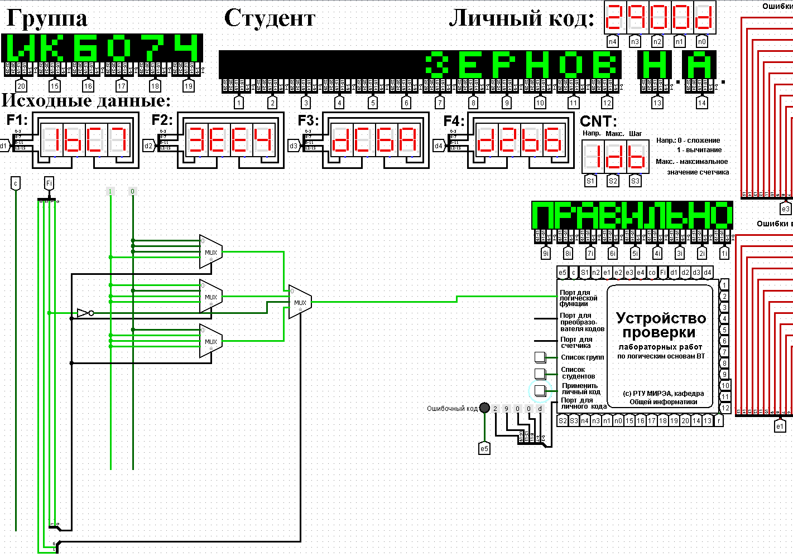

Рисунок 3 - Схема реализации логической функции на мультиплексоре 4-1

**2.5 Реализация логической функции на мультиплексорах 4-1 и 2-1**

В лабораторном комплексе построим схему реализации логической функци на мультиплексорах 4-1 и 2-1 (рис.4) и на основе таблицы истинности (таб. 4).

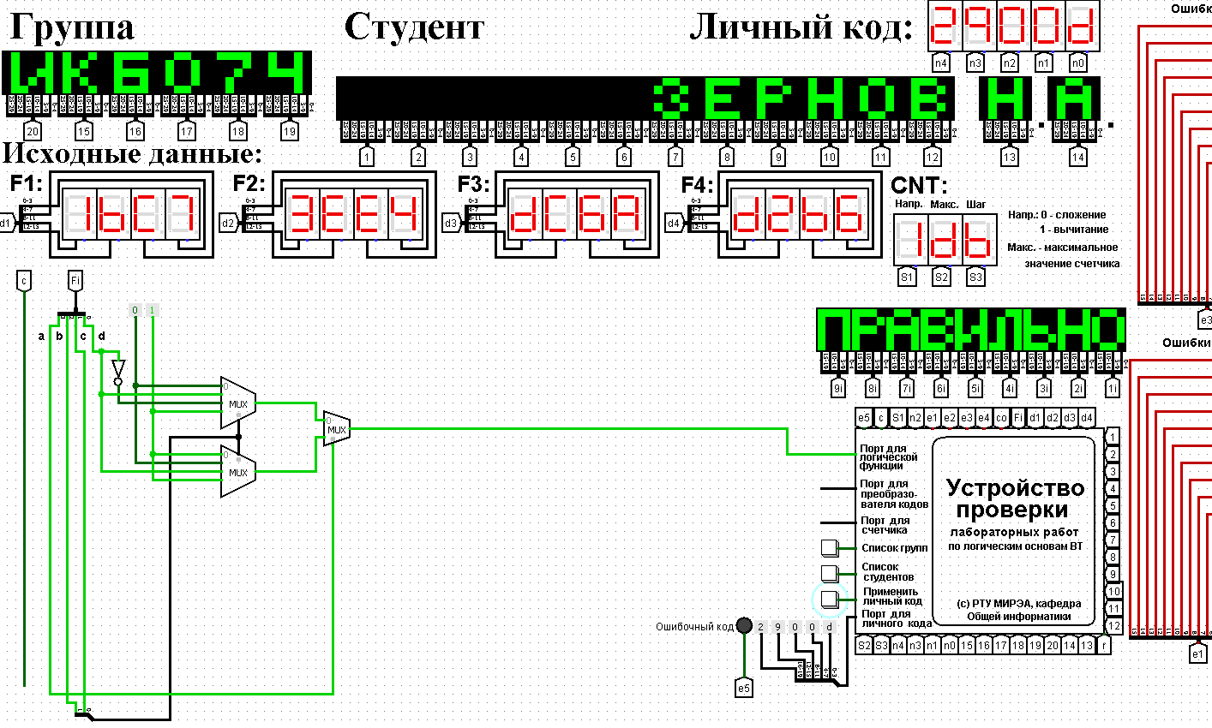

Рисунок 4 - Схема реализации функции на мультиплесорах 4-1 и 2-1

1. ВЫВОД

В ходе выполнения практической работы были выполнены следующие задачи:

- восстановлена таблица истинности,

- была реализована логическая функция на одном мультиплексоре 16-1,

- была реализована логическая функция на одном мультиплексоре 8-1,

- была реализована логическая функция на минимальном количестве мультиплексоров 4-1.

Таким образом, главную цель практической работы, а именно построение и тестирование схем, реализующих логическую функцию на мультиплексорах 16-1, 8-1, 4-1 и 2-1, можно считать выполненной.

1. ИНФОРМАЦИОННЫЕ ИСТОЧНИКИ

1. Информатика: Методические указания по выполнению практических работ / С.С. Смирнов, Д.А. Карпов – М., РТУ МИРЭА – Российский технологический университет, 2020. – 102 с..

2. Лекции по информатике – Смирнов С.С. РТУ МИРЭА. 2023